**11 октября по инициативе Всемирной организации здравоохранения (ВОЗ) отмечается Всемирный день борьбы с ожирением (World Obesity Day).**

В большинстве развитых стран Европы ожирением страдает от 15 до 25% взрослого населения. В последнее время во всем мире наблюдается рост частоты ожирения у детей и подростков: в развитых странах мира 25% подростков имеют избыточную массу тела, а 15% страдают ожирением. Избыточный вес в детстве - значимый фактор ожирения во взрослом возрасте: 50% детей, имевших избыточный вес в 6 лет, становятся тучными во взрослом возрасте, а в подростковом возрасте эта вероятность увеличивается до 80%.

Сегодня, более половины россиян старше 30 лет страдают от излишнего веса и ожирения, и кроме лишнего веса приобретают связанные с этим тяжелые неинфекционные заболевания: сердечно-сосудистые, онкологические, диабет. Принципиально понимать, что рост заболеваемости ожирением (в 2,3 раза по сравнению с 2012 годом), это не вопрос покупательной способности, а в первую очередь, вопрос культуры питания.

По данным международных организаций и ФИЦ НИИ «Питания и биотехнологии» вклад питания в развитие болезней сердечно-сосудистой системы, диабета, остеопороза, ожирения, некоторых форм злокачественных новообразований составляет от 30% до 50 %.

Ожирение значимо уменьшает продолжительность жизни в среднем на 3-5 лет при небольшом избытке веса, до 15 лет при выраженном ожирении. Практически в двух случаях из трех смерть человека наступает от заболевания, связанного с нарушением жирового обмена и ожирением.

**Меры, признанные наиболее эффективными в мировой практике борьбы с ожирением населения:**

* Снижение доли рафинированных продуктов и фастфуда в рационе.
* Разъяснительная работа для взрослых и детей.
* Увеличение физической нагрузки.
* Внедрение здорового питания в школе и на рабочих местах.

В рамках федерального проекта «Укрепление общественного здоровья» на территории нашей страны, в том числе региона, реализуются мероприятия, направленные на продвижение принципов здорового питания, снижение дефицита микронутриентов, снижение темпов роста ожирения.

**Давно известная истина - от качества и безопасности пищевых продуктов зависит здоровье и предпочтения потребителей.**

К 2030 по прогнозам ВОЗ до 41% всего населения будут иметь избыточный вес.

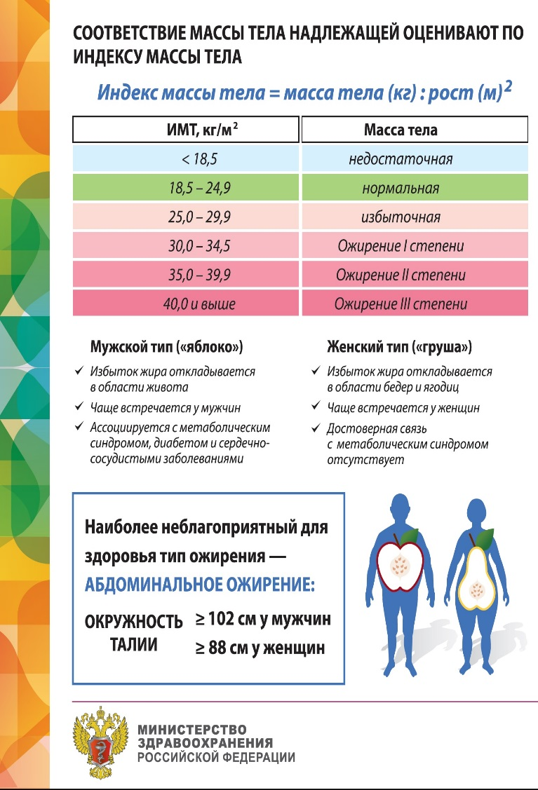

**Ведите здоровый образ жизни,**

**тем самым вы сохраните**

**свое здоровье!**

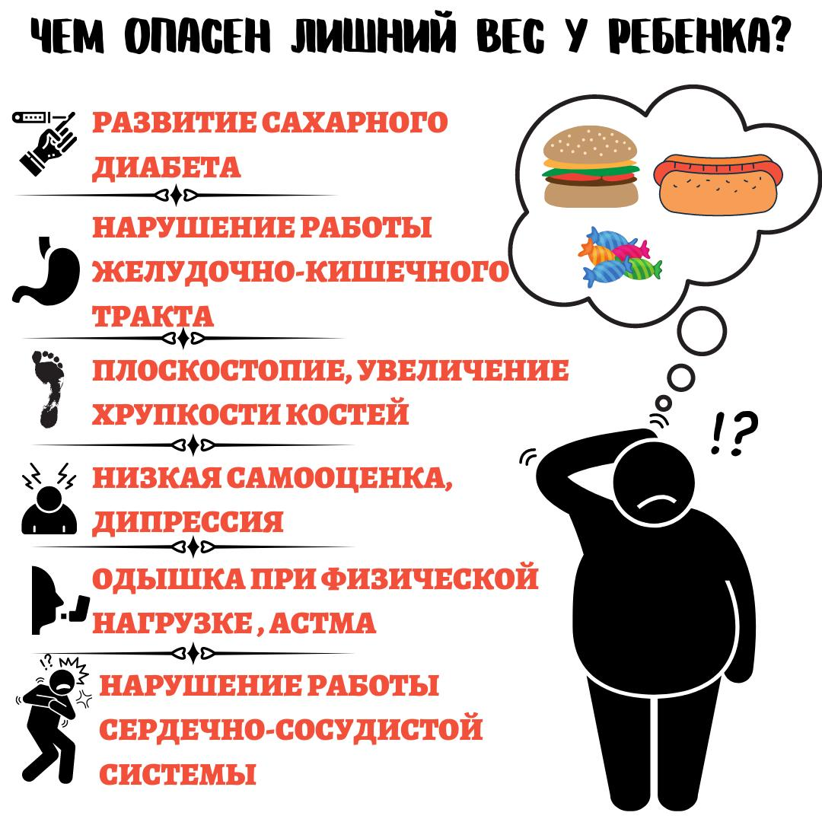

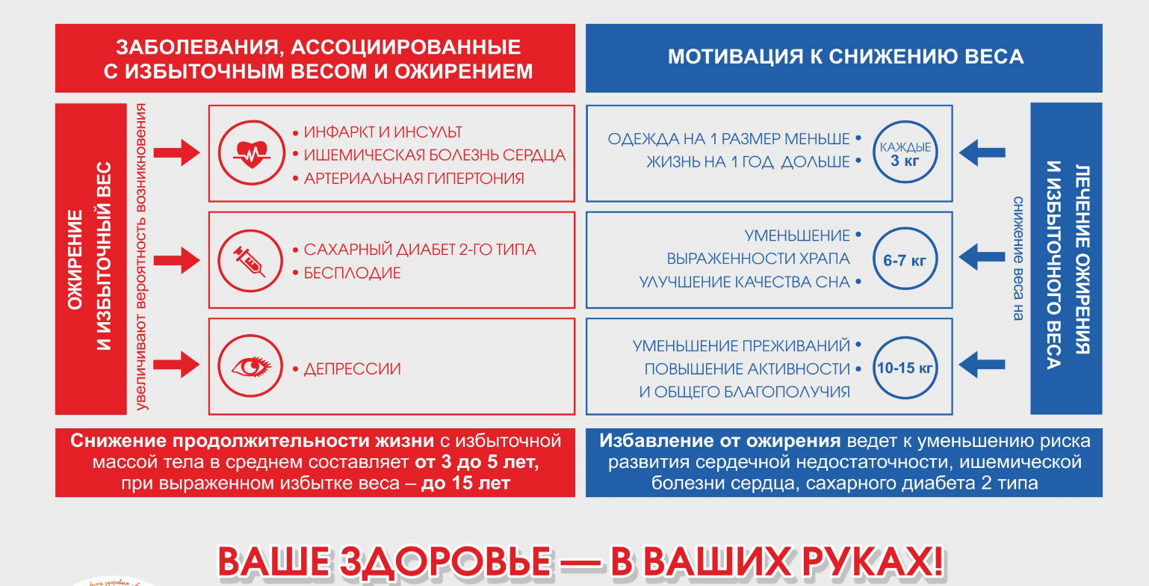



**11 октября**

**Всемирный день борьбы с ожирением**